МИНОБРНАУКИ РОССИИ
САНКТ-ПЕТЕРБУРГСКИЙ ГОСУДАРСТВЕННЫЙ
ЭЛЕКТРОТЕХНИЧЕСКИЙ УНИВЕРСИТЕТ
«ЛЭТИ» ИМ. В.И. УЛЬЯНОВА (ЛЕНИНА)
КАФЕДРА МО ЭВМ

ОТЧЕТ
по лабораторной работе №5
по дисциплине «Операционные системы»
Тема: Межпроцессные взаимодействия в Unix-подобных ОС

Студент гр. 1381 ______________________________ Луценко Д. А.
Преподаватель _____________________________ Душутина Е.В.

Санкт-Петербург
2023

Раздел 1. Cредства межпроцессного взаимодействия
в UNIX-подобных ОС

1. Сигналы
Посредством сигналов можно выполнять две основные функции IPC: передачу информации и синхронизацию процессов или потоков. Поскольку объем передаваемой информации
при этом способе взаимодействия не велик, а затраты на его реализацию существенны, сигналы считаются одним из самых ресурсоемких способов IPC.
Ознакомится со всеми сигналами можно при помощи команды: kill -l
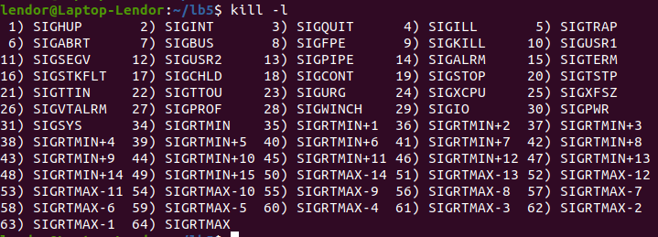
С 1 и по 32 это базовые сигналы, а после 32 и до 64 идут сигналы реального времени. Эти сигналы имеют приоритет FIFO.
Кроме того, сигнал может быть отправлен процессу либо ядром, либодругим процессом с помощью системного вызова kill():
#include <signal.h>
int kill(pid_t pid, int sig);
Аналогичное действие можно произвести из командной строки в терминальном режиме, используя команду интерпретатора
kill pid
К генерации сигнала могут привести различные ситуации:
1. Ядро отправляет процессу (или группе процессов) сигнал при нажатии пользователем определенных клавиш или их комбинаций.
2. Аппаратные особые ситуации, например, деление на 0,
обращение недопустимой области памяти и т.д., также вызывают генерацию сигнала.
3. Определенные программные состояния системы или ее
компонентов также могут вызвать отправку сигнала.

Процесс может выбрать одно из трех возможных действий при получении сигнала:
1. игнорировать сигнал,
2. перехватить и самостоятельно обработать сигнал,
3. позволить действие по умолчанию.
Текущее действие при получении сигнала называется диспозицией сигнала.
Порожденный вызовом fork() процесс наследует диспозицию сигналов от
своего родителя. Однако при вызове exec() диспозиция всех перехватываемых
сигналов будет установлена ядром на действие по умолчанию.
В ОС поддерживается ряд функций, позволяющих управлять
диспозицией сигналов.
Наиболее простой в использовании является функция signal(). Она позволяет
устанавливать и изменять диспозицию сигнала.
#include <signal.h>
void (*signal (int sig,
void (*disp)(int)))(int);
Аргумент sig определяет сигнал, диспозицию которого нужно изменить.
Аргумент disp определяет новую диспозицию сигнала. Возможны следующие
три варианта:
Значение | Назначение
SIG_DFL | Указывает ядру, что при получении процессом сигнала необходимо вызвать системный обработчик, т. e. выполнить действие по умолчанию.
SIG_IGN | Указывает, что сигнал следует игнорировать. Не все сигналы можно игнорировать.
Имя ф-ции | Указывает на определенную пользователем функцию-обработчик

Для многократного использования требуется предусмотреть повторный вызов signal() в теле обработчика. Более гибкое управление сигналами предоставляет функция sigaction():
int sigaction( int sig,
const struct sigaction * act,
struct sigaction * oact );
Данная функция позволяет вызывающему процессу получить
информацию или установить (или и то и другое) действие, соответствующее
какому-либо сигналу или группе сигналов.
Аргумент sig определяет тип сигнала (все типы сигналов определены в
библиотеке signal.h).
Аргумент act – если он не нулевой, то действие при указанном сигнале изменятся.
Аргумент oact - если он не нулевой, то предыдущее действие при указанном сигнале сохраняется в структуре типа sigaction, на которую указывает указатель oact.
Для работы с сигналами реального времени существует дополнительный
набор функций.

Выбор функции управления сигналами определяет свойства сигнала как
средства IPC: signal()обеспечивает так называемую ненадежную передачу сигнала, тогда как sigaction() гарантирует надежную передачу. Последнее означает, что если при возникновении сигнала система занята обработкой другого сигнала (назовем его «текущим»), то возникший сигнал не будет потерян, а его обработка будет отложена до окончания текущего обработчика.

1.1. Ненадежные сигналы
ТЗ: Создать программу, позволяющую изменить диспозицию сигналов, а именно, установить:
- обработчик пользовательских сигналов SIGUSR1 и SIGUSR2;
- реакцию по умолчанию на сигнал SIGINT;
- игнорирование сигнала SIGCHLD;
Исходный код (в файле sigExam.c):
#include <stdio.h>
#include <signal.h>
#include <unistd.h>
#include <stdlib.h>
static void sigHandler(int sig) {
printf("Catched signal %s\n",sig == SIGUSR1 ? "SIGUSR1": "SIGUSR2");
printf("Parent = %d\n",getppid());
// востанавливаем старую диспозицию
signal(sig,SIG_DFL);
}
int main() {
printf("\nFather started: pid = %i,ppid = %i\n",getpid(),getppid());
signal(SIGUSR1,sigHandler);
signal(SIGUSR2,sigHandler);
signal(SIGINT,SIG_DFL);
signal(SIGCHLD,SIG_IGN);
int forkRes = fork();
if(forkRes == 0) {
// программа-потомок
printf("\nSon started: pid = %i,ppid = %i\n",getpid(),getppid());
// отправляем сигналы родителю
if(kill(getppid(),SIGUSR1) != 0) {
printf("Error while sending SIGUSR1\n");
exit(1);
}
printf("Successfully sent SIGUSR1\n");
return 0;
}
// программа-родитель
wait(NULL);
// ждем сигналов
for(;;){
pause();
}
return 0;
}

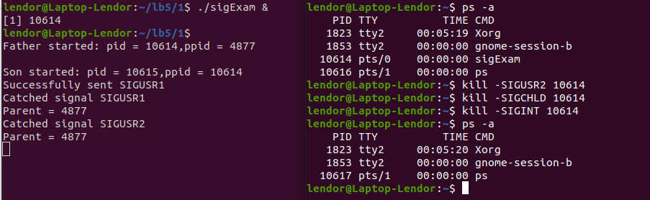
Процесс-потомок отправил сигнал SIGUSR1, а процесс-отец его успешно
принял. Сигнал SIGUSR2 также был «пойман», на сигнал SIGCHLD не последовало никакой реакции (так как он был проигнорирован), и сигнал SIGINT привел к завершению работы.
Запустим программу еще раз и дважды отправим ей сигнал SIGUSR2:
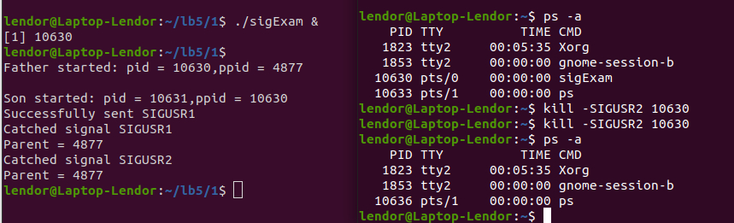

1.2. Надежные сигналы
ТЗ: Создать программу, позволяющую продемонстрировать возможность отложенной обработки (временного блокирования) сигнала (например, SIGINT).
Исходный код (sigact.c):
#include <stdio.h>
#include <signal.h>
#include <sys/types.h>
#include <sys/stat.h>
#include <unistd.h>
#include <stdlib.h>
#include <fcntl.h>

void (*mysig(int sig,void (*hnd)(int)))(int) {
// надежная обработка сигналов
struct sigaction act,oldact;
act.sa_handler = hnd;
sigemptyset(&act.sa_mask);
sigaddset(&act.sa_mask,SIGINT);
act.sa_flags = 0;
if(sigaction(sig,&act,0) < 0)
return SIG_ERR;
return act.sa_handler;
}
void hndUSR1(int sig) {
if(sig != SIGUSR1) {
printf("Catched bad signal %d\n",sig);
return;
}
printf("SIGUSR1 catched\n");
sleep(60);
}
int main() {
mysig(SIGUSR1,hndUSR1);
for(;;) {
pause();
}
return 0;
}

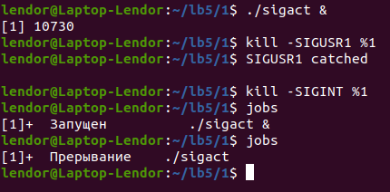

ТЗ: Изменить обработчик сигнала так, чтобы из него производилась отправка другого сигнала.
Пусть из обработчика сигнала SIGUSR1 функцией kill() генерируется сигнал SIGINT. Проанализируем наличие и очередность обработки сигналов.

Исходный код (sigact2.c):

#include <stdio.h>
#include <signal.h>
#include <sys/types.h>
#include <sys/stat.h>
#include <unistd.h>
#include <stdlib.h>
#include <fcntl.h>

void (*mysig(int sig,void (*hnd)(int)))(int) {
// надежная обработка сигналов
struct sigaction act,oldact;
act.sa_handler = hnd;
sigemptyset(&act.sa_mask);
sigaddset(&act.sa_mask,SIGINT);
act.sa_flags = 0;
if(sigaction(sig,&act,0) < 0)
return SIG_ERR;
return act.sa_handler;
}
void hndUSR1(int sig) {
if(sig != SIGUSR1) {
printf("Catched bad signal %d\n",sig);
return;
}
printf("SIGUSR1 catched, sending SIGINT\n");
kill(getpid(),SIGINT);
sleep(10);
}
int main() {
mysig(SIGUSR1,hndUSR1);
for(;;) {
pause();
}
return 0;
}
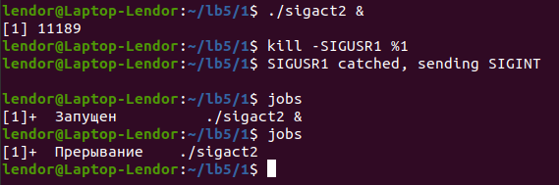

При генерации сигнала (в данном случае SIGINT) из обработчика другого сигнала обработка сгенерированного сигнала задерживается до конца выполнения текущего обработчика (как и в предыдущем эксперименте).

1.3. Сигналы POSIX реального времени
Если мы хотим, чтобы сигналы гарантированно обрабатывались как сигналы реального времени, мы должны:
• использовать сигналы с номерами в диапазоне от SIGRTMIN до SIGRTMAX
• должны указать флаг SA_SIGINFO при вызове sigaction() с установкой
обработчика сигнала
• обработчик сигнала реального времени, устанавливаемый с флагом SA_SIGINFO, объявляется как:
void func(int signo, siginfo_t *info, void *context); где
signo— номер сигнала,
siginfo_t — структура, определяемая как
typedef struct {
int si_signo; /* то же, что и signo */
int si_code; /* SI_{USER,QUEUE,TIMER,ASYNCIO,MESGQ} */
union sigval si_value; /* целое или указатель от отправителя */
} siginfo_t;
на что указывает context — зависит от реализации.
«Характеристики сигналов реального времени» означает следующее:
• Сигналы помещаются в очередь.
• Если сигнал будет порожден несколько раз, он будет несколько раз
получен адресатом. Более того, повторения одного и того же сигнала
доставляются в порядке очереди (FIFO). Если же сигналы в очередь не
помещаются, неоднократно порожденный сигнал будет получен лишь
один раз.
• Когда в очередь помещается множество неблокируемых сигналов в
диапазоне SIGRTMIN—SIGRTMAX, сигналы с меньшими номерами
доставляются раньше сигналов с большими номерами. То есть сигнал с
номером SIGRTMIN имеет «больший приоритет», чем сигнал с номером
SIGRTMIN+1, и т.д.

Приоритет сигналов.
1) проведите эксперимент, позволяющий определить возможность
организации очереди для различных типов сигналов, обычных и
реального времени, (более двух сигналов, для этого увеличьте
«вложенность» вызовов обработчиков);
signal1.c:
#include <signal.h>
#include <pthread.h>
#include <stdio.h>
#include <sys/types.h>
#include <linux/unistd.h>
#include <sys/syscall.h>
#include <stdlib.h>

int COUNT = 5;

pthread_t t1, t2;

void handler(int sig) {
if (sig == SIGUSR1) {
printf("Caught SIGUSR1 %d in Thread 2\n", sig);
signal(sig, handler);
} else if (sig == SIGUSR2) {
printf("Caught SIGUSR2 %d in Thread 2\n", sig);
signal(sig, handler);
} else if (sig == SIGRTMIN + 1) {
printf("Caught SIGRTMIN+1 %d in Thread 2\n", sig);
signal(sig, handler);
} else if (sig == SIGRTMIN + 3) {
printf("Caught SIGRTMIN+3 %d in Thread 2\n", sig);
signal(sig, handler);
} else if (sig == SIGRTMIN + 5) {
printf("Caught SIGRTMIN+5 %d in Thread 2\n", sig);
signal(sig, handler);
} else {
printf("Caught unknown signal %d in Thread 2\n", sig);
}
}
void* thread1() {
int i, count = 0;
int tid, pid;
tid = gettid();
pid = getpid();

printf("Thread 1: tid = %d, pid = %d started\n", tid, pid);
for (i = 0; i < COUNT; i++) {
count += 1;
printf("Thread 1: step %d\n", count);
sleep(5);
pthread_kill(t2, SIGUSR2);
pthread_kill(t2, SIGUSR1);
pthread_kill(t2, SIGRTMIN + 3);
pthread_kill(t2, SIGRTMIN + 1);
pthread_kill(t2, SIGRTMIN + 5);
pthread_kill(t2, SIGRTMIN + 1);
}
}
void* thread2() {
int i, count = 0;
int tid, pid;
tid = gettid();
pid = getpid();
printf("Thread 2 tid = %d, pid = %d started\n", tid, pid);
int m = 10;
for (i = 0; i < m; i++) {
count += 1;
sleep(1);
printf("Thread 2: step %d\n", count);
}
}
int main() {
signal(SIGUSR1, handler);
signal(SIGUSR2, handler);
signal(SIGRTMIN + 1, handler);
signal(SIGRTMIN + 3, handler);
signal(SIGRTMIN + 5, handler);
pthread_create(&t1, NULL, thread1, NULL);
pthread_create(&t2, NULL, thread2, NULL);
pthread_join(t1, NULL);
pthread_join(t2, NULL);
return 0;
}
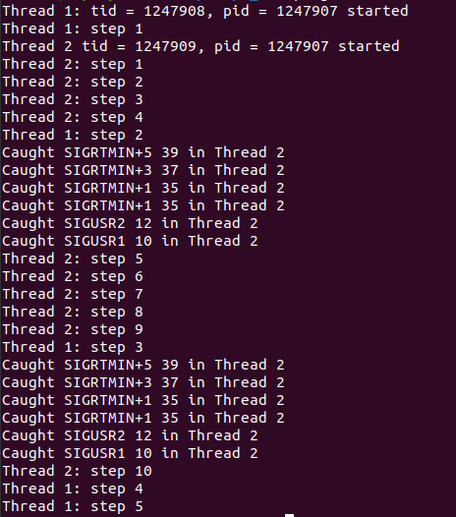

В данном случае чем больше номер сигнала тем больше приоритет.

2) экспериментально подтвердите, что обработка равноприоритетных
сигналов реального времени происходит в порядке FIFO;
signal2.c:
#include <sys/signal.h>
#include <stdlib.h>
#include <stdio.h>
#include <string.h>
#include <unistd.h>

int nextSig = 0;
int sigOrder[10];

void handler(int signo, siginfo_t *info, void *context) {
printf("Recivied signal %d with value %d\n",signo, info->si_value.sival_int);

}

void handler2(int signo) {
sigOrder[nextSig++] = signo;
printf("signal2 %d\n", signo);
}

int main() {
sigset_t mask;
sigset_t oldMask;
struct sigaction act;
int i;
sigemptyset(&mask);
sigaddset(&mask, SIGRTMIN);
sigaddset(&mask, SIGRTMIN+1);
sigaddset(&mask, SIGUSR1);
sigaddset(&mask, SIGRTMAX-7);
sigaddset(&mask, SIGBUS);
sigaddset(&mask, SIGRTMAX);
sigaddset(&mask, SIGINT);

act.sa_sigaction = handler;

sigemptyset(&act.sa_mask);

act.sa_flags = SA_SIGINFO;

sigaction(SIGRTMIN, &act, NULL);
sigprocmask(SIG_BLOCK, &mask, &oldMask);

union sigval value;
value.sival_int = 1;
sigqueue(getpid(), SIGRTMIN, value);
value.sival_int = 2;
sigqueue(getpid(), SIGRTMIN, value);
value.sival_int = 3;
sigqueue(getpid(), SIGRTMIN, value);
value.sival_int = 4;
sigqueue(getpid(), SIGRTMIN, value);
sigprocmask(SIG_SETMASK, &oldMask, NULL);

for (i = 0; i < nextSig; i++)
if (sigOrder[i] < SIGRTMIN)
printf(" %s ", strsignal(sigOrder[i]));
else
if (sigOrder[i] - SIGRTMIN < 15)
printf(" SIGRTMIN + %d ", sigOrder[i] - SIGRTMIN);
else
printf(" SIGRTMAX - %d ", sigOrder[i] - SIGRTMAX);
return 0;
}

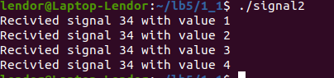

3) опытным путем подтвердите наличие приоритетов сигналов реального
времени.
Signal3.c:
#include <sys/signal.h>
#include <stdlib.h>
#include <stdio.h>
#include <string.h>
#include <unistd.h>

int nextSig = 0;
int sigOrder[10];

void handler(int signo, siginfo_t *info, void *context) {
sigOrder[nextSig++] = signo;
printf("Recivied signal %d with value %d\n",signo, info->si_value.sival_int);

}

void handler2(int signo) {
sigOrder[nextSig++] = signo;
printf("signal2 %d\n", signo);
}

int main() {
sigset_t mask;
sigset_t oldMask;
struct sigaction act;
int i;
sigemptyset(&mask);
sigaddset(&mask, SIGRTMIN);
sigaddset(&mask, SIGRTMIN+1);
sigaddset(&mask, SIGUSR1);
sigaddset(&mask, SIGRTMAX-7);
sigaddset(&mask, SIGBUS);
sigaddset(&mask, SIGRTMAX);
sigaddset(&mask, SIGINT);

act.sa_sigaction = handler;

sigemptyset(&act.sa_mask);

act.sa_flags = SA_SIGINFO;

sigaction(SIGRTMIN, &act, NULL);
sigaction(SIGRTMIN+1, &act, NULL);
sigaction(SIGRTMAX, &act, NULL);
sigaction(SIGRTMAX-7, &act, NULL);
sigaction(SIGBUS, &act, NULL);
sigprocmask(SIG_BLOCK, &mask, &oldMask);

union sigval value;
value.sival_int = 1;
sigqueue(getpid(), SIGRTMIN+1, value);
value.sival_int = 2;
sigqueue(getpid(), SIGRTMIN, value);
value.sival_int = 3;
sigqueue(getpid(), SIGRTMAX-7, value);
sigqueue(getpid(), SIGBUS, value);
value.sival_int = 4;
sigqueue(getpid(), SIGRTMIN, value);

value.sival_int = 5;
sigqueue(getpid(), SIGRTMAX, value);
value.sival_int = 6;
sigqueue(getpid(), SIGRTMIN+1, value);
sigprocmask(SIG_SETMASK, &oldMask, NULL);

return 0;
}
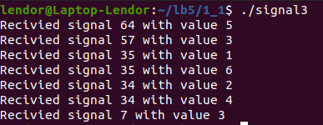

Каналы
Различают два типа каналов анонимные (иначе их называют «программные» или «неименованные») и именованные. Они по-разному реализованы, но доступ к ним организуется одинаково с помощью обычных функций read и write.
Одним из свойств программных каналов и FIFO является то, что данные по ним передаются в виде потоков байтов (аналогично соединению TCP). Деление
этого потока на самостоятельные записи полностью предоставляется приложению (в отличие, например, от очередей сообщений, которые автоматически расставляют границы между записями, аналогично тому, как это делается в дейтаграммах UDP).

2. Неименованные каналы

Программные (неименованные) каналы – однонаправленные, используются только для связи родственных процессов, в принципе могут использоваться и неродственными процессами, если предоставить им возможность передавать друг другу дескрипторы (т.к. имен они не имеют). Неименованный канал создается посредством системного вызова pipe(2), который возвращает 2 файловых дескриптора filedes[1] для записи в канал и filedes[0] для чтения из канала:

#include
int pipe(int fd[2]);
/* возвращает 0 в случае успешного завершения. –1 – в случае ошибки:*/

Доступ к дескрипторам канала может получить как процесс, вызвавший pipe() , так и его дочерние процессы. Как правило, это средство применяется для связи между двумя процессами, следующим образом: процесс создает канал, а затем вызывает fork(), создавая свою копию — дочерний процесс. Затем родительский процесс закрывает открытый для чтения конец канала, а дочерний, в свою очередь, — открытый на запись конец канала. Это обеспечивает одностороннюю передачу данных между процессами. При необходимости передачи данных в обе стороны нужно создавать пару каналов и использовать каждый из них для передачи данных в одну сторону.

ТЗ: Организуем программу (файл pipe.c) так, чтобы процесс-родитель создавал неименованный канал, создавал потомка, закрывал канал на запись и записывал в произвольный текстовый файл считываемую из канала информацию. В функции процесса-потомка будет входить считывание данных из файла и запись их в канал. (Функционирование осуществляется через стандартные потоки ввода/вывода, как было показано выше).
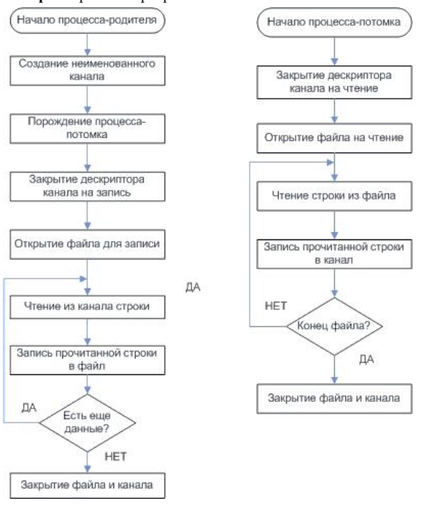
Алгоритм работы программы:
Исходный текст программы (pipe.c):

#include <stdio.h>
#include <stdlib.h>
#include <unistd.h>
#include <string.h>
#define DEF_F_R "from.txt"
#define DEF_F_W "to.txt"
int main(int argc, char** argv) {
char fileToRead[32];
char fileToWrite[32];
if(argc < 3 ){
printf("Using default fileNames '%s','%s'\n",DEF_F_R,DEF_F_W);
strcpy(fileToRead,DEF_F_R);
strcpy(fileToWrite,DEF_F_W);
}
else {
strcpy(fileToRead,argv[1]);
strcpy(fileToWrite,argv[2]);
}
int filedes[2];
if(pipe(filedes) < 0) {
printf("Father: can't create pipe\n");
exit(1);
}
printf("pipe is successfully created\n");
if(fork() == 0) {
// процесс сын
// закрывает пайп для чтения
close(filedes[0]);
FILE* f = fopen(fileToRead,"r");
if (!f) {
printf("Son: cant open file %s\n",fileToRead);
exit(1);
}
char buf[100];
int res;
while(!feof(f)) {
// читаем данные из файла
res = fread(buf,sizeof(char),100,f);
write(filedes[1],buf,res); // пишем их в пайп
}
close(f);
close(filedes[1]);
return 0;
}
// процесс отец
// закрывает пайп для записи
close(filedes[1]);
FILE *f = fopen(fileToWrite,"w");
if (!f) {
printf("Father: cant open file %s\n",fileToWrite);
exit(1);
}
char buf[100];
int res;
while(1) {
bzero(buf,100);
res = read(filedes[0],buf,100);
if(!res)
break;
printf("Read from pipe: %s\n",buf);
fwrite(buf,sizeof(char),res,f);
}
fclose(f);
close(filedes[0]);
return 0;
}
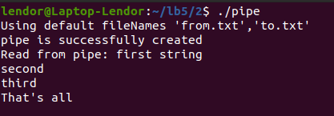

from.txt:
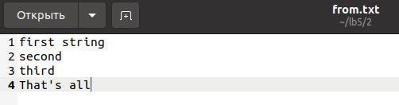

to.txt:
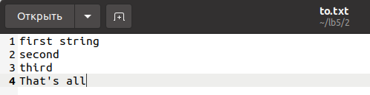

Главное применение неименованных каналов в ОС Unix – реализация конвейеров команд в интерпретаторах командной строки.
Например, при выполнении конвейера:

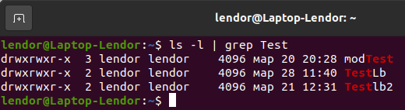

3. Именованные каналы

Именованные каналы в Unix функционируют подобно неименованным —
они позволяют передавать данные только в одну сторону. Однако в отличие от
неименоаванных каналов каждому каналу FIFO сопоставляется полное имя в
файловой системе, что позволяет двум неродственным процессам обратиться к
одному и тому же FIFO. После создания канал FIFO должен быть открыт на чтение или запись. FIFO может быть открыт либо только на чтение, либо только на запись. Нельзя открывать канал на чтение и запись одновременно, поскольку именованные каналы могут быть только односторонними.
ТЗ: Создать клиент-серверное приложение, демонстрирующее дуплексную
(двунаправленную) передачу информации двумя однонаправленными именованными каналами между клиентом и сервером.

Server.c:
#include <stdio.h>
#include <stdlib.h>
#include <unistd.h>
#include <string.h>
#include <sys/types.h>
#include <sys/stat.h>
#include <fcntl.h>
#define DEF_FILENAME "testFile.txt"
int main(int argc, char** argv) {
char fileName[30];
if(argc < 2) {
printf("Using default file name '%s'\n",DEF_FILENAME);
strcpy(fileName,DEF_FILENAME);
}
else
strcpy(fileName,argv[1]);
// создаем два канала
int res = mknod("channel1",S_IFIFO | 0666,0);
if(res) {
printf("Can't create first channel\n");
exit(1);
}
res = mknod("channel2",S_IFIFO | 0666,0);
if(res) {
printf("Can't create second channel\n");
exit(1);
}
// открываем первый канал для записи
int chan1 = open("channel1",O_WRONLY);
if(chan1 == -1) {
printf("Can't open channel for writing\n");
exit(0);
}
// открываем второй канал для чтения
int chan2 = open("channel2",O_RDONLY);
if(chan2 == -1) {
printf("Can't open channe2 for reading\n");
exit(0);
}
// пишем имя файла в первый канал
write(chan1,fileName,strlen(fileName));
// читаем содержимое файла из второго канала
char buf [100];
for(;;) {
bzero(buf,100);
res = read(chan2,buf,100);
if(res <= 0)
break;
printf("Part of file: %s\n");
}
close(chan1);
close(chan2);
unlink("channel1");
unlink("channel2");
return 0;
}

Client.c:
#include
#include
#include
#include
#include
#include
#include
<stdio.h>
<stdlib.h>
<unistd.h>
<string.h>
<sys/types.h>
<sys/stat.h>
<fcntl.h>
int main() {
// каналы сервер уже создал, открываем их
int chan1 = open("channel1", O_RDONLY);
if(chan1 == -1) {
printf("Can't open channel1 for reading\n");
exit(0);
}
int chan2 = open("channel2", O_WRONLY);
if(chan2 == -1) {
printf("Can't open channel2 for reading\n");
exit(0);
}
// читаем имя файла из первого канала
char fileName[100];
bzero(fileName,100);
int res = read(chan1,fileName,100);
if(res <= 0) {
printf("Can't read fileName from channel1\n");
exit(0);
}
// открываем файл на чтение
FILE *f = fopen(fileName,"r");
if(!f) {
printf("Can't open file %s\n",fileName);
exit(0);
}
// читаем из файла и пишем во второй канал
char buf[100];
while(!feof(f)) {
// читаем данные из файла
res = fread(buf,sizeof(char),100,f);
// пишем их в канал
write(chan2,buf,res);
}
fclose(f);
close(chan1);
close(chan2);
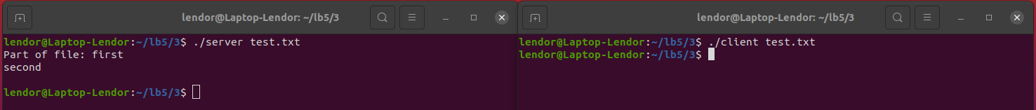
Сервер создает два канала, записывает в один из них имя файла и ждёт
данные от клиента. Каналы создаются в рабочей папке сервера, и использовать
их может любой процесс, а не только дочерний по отношению к серверу. Клиент после запуска также открывает уже созданные каналы, считывает имя файла и отсылает серверу его содержимое, используя второй канал. После завершения передачи, сервер уничтожает каналы с помощью функции unlink().
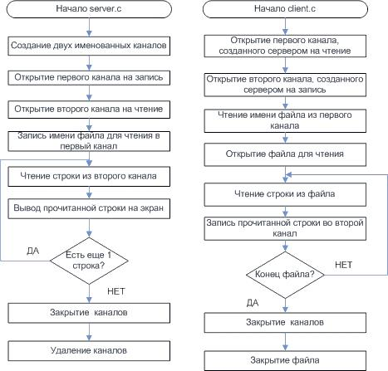

Изменим ранее использованную программу так, чтобы сервер, перед тем как читать данные из канала, ожидал ввода пользователя. Исходный код клиента остаётся неизменным.
Server_new.c:

#include <stdio.h>
#include <stdlib.h>
#include <unistd.h>
#include <string.h>
#include <sys/types.h>
#include <sys/stat.h>
#include <fcntl.h>
#define DEF_FILENAME "testFile.txt"
int main(int argc, char** argv) {
char fileName[30];
if(argc < 2) {
printf("Using default file name '%s'\n",DEF_FILENAME);
strcpy(fileName,DEF_FILENAME);
}
else
strcpy(fileName,argv[1]);
// создаем два канала
int res = mknod("channel1",S_IFIFO | 0666,0);
if(res) {
printf("Can't create first channel\n");
exit(1);
}
res = mknod("channel2",S_IFIFO | 0666,0);
if(res) {
printf("Can't create second channel\n");
exit(1);
}
// открываем первый канал для записи
int chan1 = open("channel1",O_WRONLY);
if(chan1 == -1) {
printf("Can't open channel for writing\n");
exit(0);
}
// открываем второй канал для чтения
int chan2 = open("channel2",O_RDONLY);
if(chan2 == -1) {
printf("Can't open channe2 for reading\n");
exit(0);
}
// пишем имя файла в первый канал
write(chan1,fileName,strlen(fileName));
// читаем содержимое файла из второго канала
char buf [100];
printf("Waiting for clint write to channnel\n");
getchar();
for(;;) {
bzero(buf,100);
res = read(chan2,buf,100);
if(res <= 0)
break;
printf("Part of file: %s\n");
}
close(chan1);
close(chan2);
unlink("channel1");
unlink("channel2");
printf("Servr finished\n");
return 0;
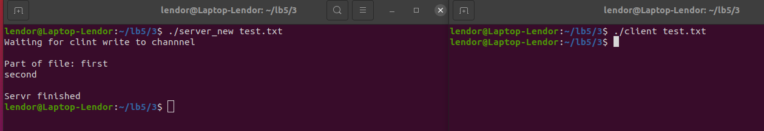
}
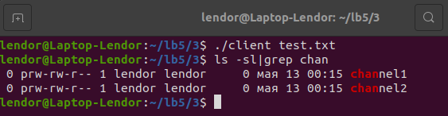
Размер файла канала не изменяется, несмотря на записанные данные, это свидетельствует о том, что файл используется не как хранилище пересылаемых данных, а только для получения информации системой о них. Сами данные проходят через ядро ОС.

Ограничения каналов
На неименованные каналы и каналы FIFO системой накладываются всего два ограничения: OPEN_MAX — максимальное количество дескрипторов, которые могут быть одновременно открыты некоторым процессом (POSIX устанавливает для этой величины ограничение снизу); PIPE_BUF — максимальное количество данных, для которого гарантируется атомарность операции записи (POSIX требует по менее 512 байт). Значение OPEN_MAX можно узнать, вызвав функцию sysconf, его можно изменить из интерпретатора команд или из процесса. Значение PIPE_BUF обычно определено в заголовочном файле. Для FIFO с точки зрения стандарта POSIX оно представляет собой переменную (ее значение можно получить в момент выполнения программы), зависимую от полного имени файла,
поскольку разные имена могут относиться к разным файловым системам, и эти
файловые системы могут иметь различные характеристики.

4. Очереди сообщений
Очередь сообщений находится в адресном пространстве ядра и имеет ограниченный размер. В отличие от каналов, которые обладают теми же самыми свойствами, очереди сообщений сохраняют границы сообщений. Это значит, что ядро ОС гарантирует, что сообщение, поставленное в очередь, не смешается с предыдущим или следующим сообщением при чтении из очереди. Кроме того, с каждым сообщением связывается его тип. Процесс, читающий очередь сообщений, может отбирать только сообщения заданного типа или все сообщения кроме сообщений заданного типа.

ТЗ: Создать клиент-серверное приложение, демонстрирующее передачу
информации между процессами посредством очередей сообщений.

Алгоритм работы:
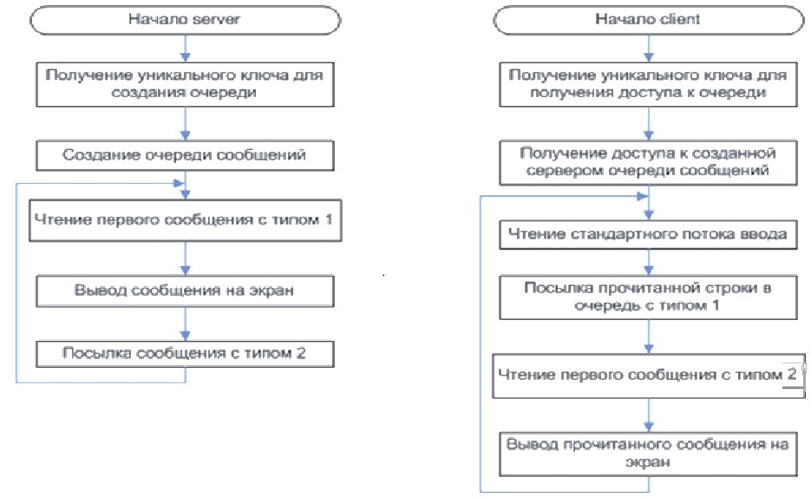
server.c
#include <stdio.h>
#include <stdlib.h>
#include <sys/ipc.h>
#include <sys/msg.h>
#include <sys/types.h>
#include <signal.h>
#define DEF_KEY_FILE "key"
typedef struct {
long type;
char buf[100];
} Message;
int queue;
void intHandler(int sig) {
signal(sig,SIG_DFL);
if(msgctl(queue,IPC_RMID,0) < 0) {
printf("Can't delete queue\n");
exit(1);
}
}
int main(int argc, char** argv) {
char keyFile[100];
bzero(keyFile,100);
if(argc < 2) {
printf("Using default key file %s\n",DEF_KEY_FILE);
strcpy(keyFile,DEF_KEY_FILE);
}
else
strcpy(keyFile,argv[1]);
key_t key;
key = ftok(keyFile,'Q');
if(key == -1) {
printf("no got key for the key file %s and id 'Q'\n",keyFile);
exit(1);
}
queue = msgget(key,IPC_CREAT | 0666);
if (queue < 0) {
printf("Can't create queue\n");
exit(4);
}
// до этого момента вызывали exit(), а не kill, т.к. очередь
// еще не была создана
signal(SIGINT,intHandler);
// основной цикл работы сервера
Message mes;
int res;
for(;;) {
bzero(mes.buf,100);
// получаем первое сообщение с типом 1
res = msgrcv(queue,&mes,sizeof(Message),1L,0);
if(res < 0) {
printf("Error while recving msg\n");
kill(getpid(),SIGINT);
}
printf("Client's request: %s\n",mes.buf);
// шлем клиенту сообщение с типом 2, что все ок
mes.type = 2L;
bzero(mes.buf,100);
strcpy(mes.buf,"OK");
res = msgsnd(queue,(void*)&mes,sizeof(Message),0);
if(res != 0) {
printf("error while sending msg\n");
kill(getpid(),SIGINT);
}
}
return 0;
}

client.c:
#include <stdio.h>
#include <stdlib.h>
#include <sys/ipc.h>
#include <sys/msg.h>
#include <sys/types.h>
#include <signal.h>
#define DEF_KEY_FILE "key"
typedef struct {
long type;
char buf[100];
} Message;
int queue;
int main(int argc, char** argv) {
char keyFile[100];
bzero(keyFile,100);
if(argc < 2) {
printf("Using default key file %s\n",DEF_KEY_FILE);
strcpy(keyFile,DEF_KEY_FILE);
}
else
strcpy(keyFile,argv[1]);
key_t key;
key = ftok(keyFile,'Q');
if(key == -1) {
printf("no got key for key file %s and id 'Q'\n",keyFile);
exit(1);
}
queue = msgget(key,0);
if (queue < 0) {
printf("Can't create queue\n");
exit(4);
}
// основной цикл работы программы
Message mes;
int res;
for(;;) {
bzero(mes.buf,100);
// читаем сообщение с консоли
fgets(mes.buf,100,stdin);
mes.buf[strlen(mes.buf) - 1] = '\0';
// шлем его серверу
mes.type = 1L;
res = msgsnd(queue,(void*)&mes,sizeof(Message),0);
if(res != 0) {
printf("Error while sending msg\n");
exit(1);
}
// получаем ответ, что все хорошо
res = msgrcv(queue,&mes,sizeof(Message),2L,0);
if(res < 0) {
printf("Error while recving msg\n");
exit(1);
}
printf("Server's response: %s\n",mes.buf);
}
return 0;
}

Описание работы сервера: Сервер получает ключ, по имени файла. С помощью ключа и идентификатора = 'Q' получает очередь сообщений и ждет сообщений с типом 1 от клиентов. При получении сообщения сервер выводит его на экран и отсылает обратное сообщение с типом 2, содержащее фразу «ОК».
Описание работы клиента: Клиент получает ту же очередь, что и сервер и ждет ввода пользователя. Считав ввод, он шлет сообщение с типом 1, содержащее считанные данные и ожидает от сервера подтверждения о
принятии.
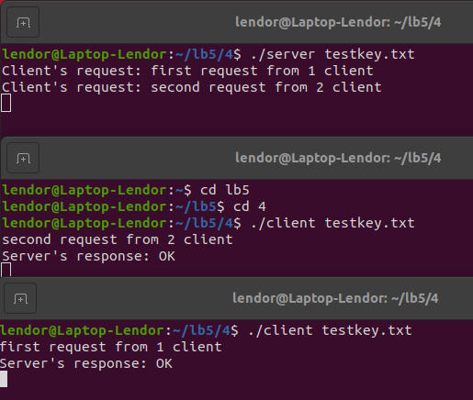
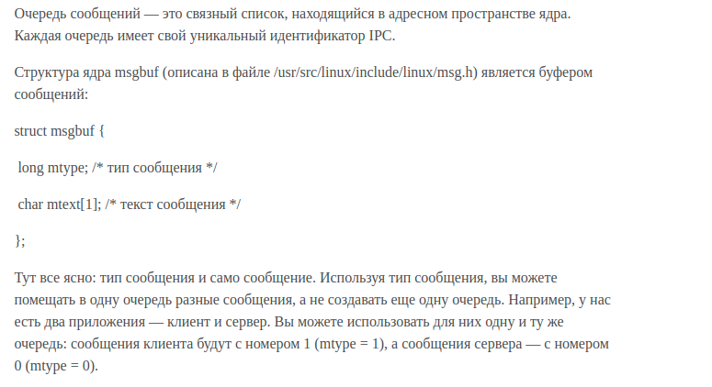
Пример фильтрации сообщений
Сервер получает все сообщения кроме типа 1
server.c:
#include <stdio.h>
#include <stdlib.h>
#include <sys/ipc.h>
#include <sys/msg.h>
#include <sys/types.h>
#include <signal.h>
#include <string.h>
#define DEF_KEY_FILE "key"
typedef struct {
long type;
char buf[100];
} Message;
int queue;
void intHandler(int sig) {
signal(sig,SIG_DFL);
if(msgctl(queue,IPC_RMID,0) < 0) {
printf("Can't delete queue\n");
exit(1);
}
}
int main(int argc, char** argv) {
char keyFile[100];
bzero(keyFile,100);
if(argc < 2) {
printf("Using default key file %s\n",DEF_KEY_FILE);
strcpy(keyFile,DEF_KEY_FILE);
}
else
strcpy(keyFile,argv[1]);
key_t key;
key = ftok(keyFile,'Q');
if(key == -1) {
printf("no got key for the key file %s and id 'Q'\n",keyFile);
exit(1);
}
queue = msgget(key,IPC_CREAT | 0666);
if (queue < 0) {
printf("Can't create queue\n");
exit(4);
}
// до этого момента вызывали exit(), а не kill, т.к. очередь
// еще не была создана
signal(SIGINT,intHandler);
// основной цикл работы сервера
Message mes;
int res;
for(;;) {
bzero(mes.buf,100);
// получаем первое сообщение с типом 1
res = msgrcv(queue,&mes,sizeof(Message), 1, MSG_EXCEPT);
if(res < 0) {
printf("Error while recving msg\n");
kill(getpid(),SIGINT);
}
printf("Client's request: %s\n",mes.buf);
// шлем клиенту сообщение с типом 2, что все ок
mes.type = 2L;
bzero(mes.buf,100);
strcpy(mes.buf,"OK");
//res = msgsnd(queue,(void*)&mes,sizeof(Message),0);
//if(res != 0) {
//printf("error while sending msg\n");
//kill(getpid(),SIGINT);
//}
}
return 0;
}

client.c:

#include <stdio.h>
#include <stdlib.h>
#include <sys/ipc.h>
#include <sys/msg.h>
#include <sys/types.h>
#include <signal.h>
#include <string.h>
#define DEF_KEY_FILE "key"
typedef struct {
long type;
char buf[100];
} Message;
int queue;
int main(int argc, char** argv) {
char keyFile[100];
bzero(keyFile,100);
if(argc < 2) {
printf("Using default key file %s\n",DEF_KEY_FILE);
strcpy(keyFile,DEF_KEY_FILE);
}
else
strcpy(keyFile,argv[1]);
key_t key;
key = ftok(keyFile,'Q');
if(key == -1) {
printf("no got key for key file %s and id 'Q'\n",keyFile);
exit(1);
}
queue = msgget(key,0);
if (queue < 0) {
printf("Can't create queue\n");
exit(4);
}
// основной цикл работы программы
Message mes;
int res;
mes.type = 2L;
printf("Enter text:");
fgets(mes.buf,100,stdin);
mes.buf[strlen(mes.buf) - 1] = '\0';
msgsnd(queue,(void*)&mes,sizeof(Message),0);
mes.type = 1L;
printf("Enter text:");
fgets(mes.buf,100,stdin);
mes.buf[strlen(mes.buf) - 1] = '\0';
msgsnd(queue,(void*)&mes,sizeof(Message),0);
mes.type = 3L;
printf("Enter text:");
fgets(mes.buf,100,stdin);
mes.buf[strlen(mes.buf) - 1] = '\0';
msgsnd(queue,(void*)&mes,sizeof(Message),0);
//for(;;) {
//bzero(mes.buf,100);
// читаем сообщение с консоли
//printf("Enter message type:");
//int t = getchar();
//printf("Enter text:");
//getchar();
//fgets(mes.buf,100,stdin);
//mes.buf[strlen(mes.buf) - 1] = '\0';
// шлем его серверу
//mes.type = 1L;
//res = msgsnd(queue,(void*)&mes,sizeof(Message),0);
//if(res != 0) {
//printf("Error while sending msg\n");
//exit(1);
//}
// получаем ответ, что все хорошо
for(int i = 0; i < 3; i++){
res = msgrcv(queue,&mes,sizeof(Message),2L,0);
if(res < 0) {
printf("Error while recving msg\n");
exit(1);
}
}
//printf("Server's response: %s\n",mes.buf);
//}
return 0;
}

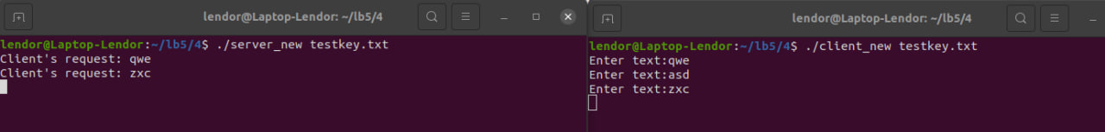
У первого сообщения тип равен 2, у второго тип равен 1, а у третьего равен 3. Как мы можем увидеть сервер не принял сообщение с типом 1.

Количественные ограничения средств IPC
Максимальные и минимальные значения констант можно выяснить различными способами, в частности, просматривая соответствующие файлы каталога /proc/sys/kernel.Наиболее простой способ – воспользоваться утилитой ipcs с ключом -l.
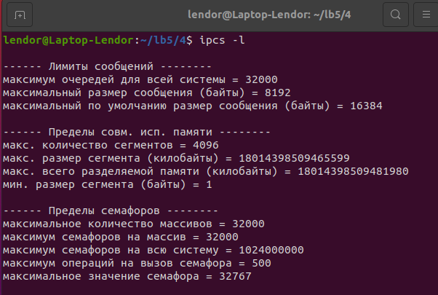

Например, если необходимо определить максимальные размер сообщения
и одномоментное количество сообщений в очереди, то, как видим по результатам вывода утилиты, по умолчанию размер одного сообщения не может быть больше 8192 байт, а очередь не может содержать больше 32000 сообщений в один момент времени.

5. Семафоры и разделяемая память
Рассмотрим несколько вариантов постановки задачи синхронизации
доступа к разделяемой памяти.
5.1.
Есть один процесс, выполняющий запись в разделяемую память и один процесс, выполняющий чтение из нее. Под чтением понимается извлечение данных из памяти. Программа должна обеспечить невозможность повторного чтения одних и тех же данных и невозможность перезаписи данных, т.е. новой записи, до тех пор, пока читатель не прочитает предыдущую.
В таком варианте задания для синхронизации процессов достаточно двух
семафоров.
Так как мы используем один семафор, то алгоритм работы читателя и писателя может быть только таким – захват семафора, выполнение действия (чтение / запись), освобождение семафора. Теперь допустим, что читатель прочитал данные, освободил семафор и еще не до конца использовал квант процессорного времени. Тогда он перейдет на новую итерацию, снова захватит
только что освобожденный семафор и снова прочитает данные – ошибка. Теперь покажем, почему достаточно двух семафоров. Придадим одному из них смысл «запись разрешена», т.е. читатель предыдущие данные уже использовал; второму – «чтение разрешено», т.е. писатель уже сгенерировал новые данные, которые нужно прочитать. Тогда алгоритм работы читателя и писателя будет выглядеть так:
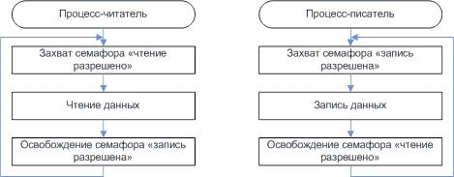

Оба семафора бинарные и используют стандартные операции, захват семафора – это ожидание освобождения ресурса (установки семафора в 1) и последующий захват ресурса (установки семафора в 0), освобождение ресурса – это установка семафора в 1.
Пару семафоров, использованных таким образом, иногда называют разделенным бинарным семафором, поскольку в любой момент времени только один из них может иметь значение 1.
При таком алгоритме работы, оба процесса после выполнения своей задачи и освобождения одного из семафоров, будут ждать освобождения другого семафора, которое произведет другой процесс, но только после выполнения своей работы. Таким образом повторное чтение, или повторная запись стала невозможной.

proc_rd.c:

#include
#include
#include
#include
#include
#include
#include
#include
#include
#include<stdio.h>
<stdlib.h>
<signal.h>
<unistd.h>
<sys/types.h>
<sys/ipc.h>
<sys/sem.h>
<sys/shm.h>
<sys/time.h>
"shm.h"
Message* p_msg;
int shmemory;
int semaphore;
void intHandler(int sig) {
//отключаем разделяемую память
if(shmdt(p_msg) < 0) {
printf("Error while detaching shm\n");
exit(1);
}
//удаляем shm и семафоры
if(shmctl(shmemory, IPC_RMID, 0) < 0) {
printf("Error while deleting shm\n");
exit(1);
}
if(semctl(semaphore, 0, IPC_RMID) < 0) {
printf("Error while deleting semaphore\n");
exit(1);
}
}
int main(int argc, char** argv) {
char keyFile[100];
bzero(keyFile,100);
if(argc < 2) {
printf("Using default key file %s\n",DEF_KEY_FILE);
strcpy(keyFile,DEF_KEY_FILE);
}
else
strcpy(keyFile,argv[1]);
key_t key;
//будем использовать 1 и тот же ключ для семафора и для shm
if((key = ftok(keyFile, 'Q')) < 0) {
printf("Can't get key for key file %s and id 'Q'\n",keyFile);
exit(1);
}
//создаем shm
if((shmemory = shmget(key, sizeof(Message), IPC_CREAT | 0666)) < 0) {
printf("Can't create shm\n");
exit(1);
}
//присоединяем shm в наше адресное пространство
if((p_msg = (Message*)shmat(shmemory, 0, 0)) < 0) {
printf("Error while attaching shm\n");
exit(1);
}
// устанавливаем обработчик сигнала
signal(SIGINT, intHandler);
//создаем группу из 2 семафоров
//1 - показывает, что можно читать
//2 - показывает, что можно писать
if((semaphore = semget(key, 2, IPC_CREAT | 0666)) < 0) {
printf("Error while creating semaphore\n");
kill(getpid(),SIGINT);
}
// устнавливаем 2 семафор в 1, т.е. можно писать
if(semop(semaphore, setWriteEna, 1) < 0) {
printf("execution complete\n");
kill(getpid(),SIGINT);
}
// основной цикл работы
for(;;) {
// ждем пока клиент начнет работу
if(semop(semaphore, readEna, 1) < 0) {
printf("execution complete\n");
kill(getpid(),SIGINT);
}
//читаем сообщение от клиента
printf("Client's message: %s", p_msg->buf);
// говорим клиенту, что можно снова писать
if(semop(semaphore, setWriteEna, 1) < 0) {
printf("execution complete\n");
kill(getpid(),SIGINT);
}
}
}
proc_wr.c:
#include <stdio.h>
#include <stdlib.h>
#include <sys/types.h>
#include <sys/ipc.h>
#include <sys/sem.h>
#include <sys/shm.h>
#include "shm.h"

int main(int argc, char** argv) {
Message* p_msg;
char keyFile[100];
bzero(keyFile,100);
if(argc < 2) {
printf("Using default key file %s\n",DEF_KEY_FILE);
strcpy(keyFile,DEF_KEY_FILE);
}
else
strcpy(keyFile,argv[1]);
key_t key;
int shmemory;
int semaphore;
//будем использовать 1 и тот же ключ для семафора и для shm
if((key = ftok(keyFile, 'Q')) < 0) {
printf("Can't get key for key file %s and id 'Q'\n",keyFile);
exit(1);
}
//создаем shm
if((shmemory = shmget(key, sizeof(Message), 0666)) < 0) {
printf("Can't create shm\n");
exit(1);
}
//присоединяем shm в наше адресное пространство
if((p_msg = (Message*)shmat(shmemory, 0, 0)) < 0) {
printf("Error while attaching shm\n");
exit(1);
}
if((semaphore = semget(key, 2, 0666)) < 0) {
printf("Error while creating semaphore\n");
exit(1);
}
char buf[100];
for(;;) {
bzero(buf,100);
printf("Type message to serever. Empty string to finish\n");
fgets(buf,100,stdin);
if(strlen(buf) == 1 && buf[0] == '\n') {
printf("bye-bye\n");
exit(0);
}
//хотим отправить сообщение
if(semop(semaphore, writeEna, 1) < 0) {
printf("Can't execute a operation\n");
exit(1);
}
//запись сообщения в разделяемую память
sprintf(p_msg->buf,"%s", buf);
//говорим серверу, что он может читать
if(semop(semaphore, setReadEna, 1) < 0) {
printf("Can't execute a operation\n");
exit(11);
}
}
//отключение от области разделяемой памяти
if(shmdt(p_msg) < 0) {
printf("Error while detaching shm\n");
exit(1);
}
}

shm.h:
#define DEF_KEY_FILE "key"
typedef struct {
long type;
char buf[100];
} Message;
static struct sembuf readEna[1] = {0,-1,0};
static struct sembuf writeEna[1] = {1,-1,0};
static struct sembuf setReadEna[1] = {0,1,0};
static struct sembuf setWriteEna[1] = {1,1,0};

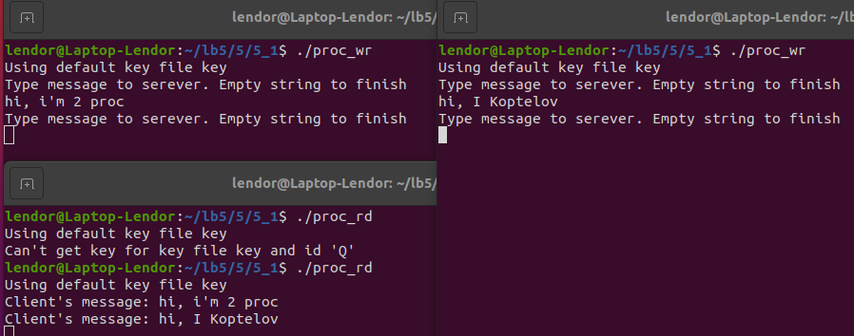
5_2.
К условиям предыдущей задачи добавляется условие корректной работы нескольких читателей и нескольких писателей одновременно. Как и в предыдущем варианте под чтением понимается извлечение данных из памяти, т. е. одну порцию данных может прочитать только один читатель.

Script.sh:
#!/bin/bash
rd=2
wr=2
# Запуск читателей
for ((i=0; i<$rd; i++)); do
gnome-terminal -- ./proc_rd
done
# Запуск писателей
for ((i=0; i<$wr; i++)); do
gnome-terminal -- ./proc_wr
done

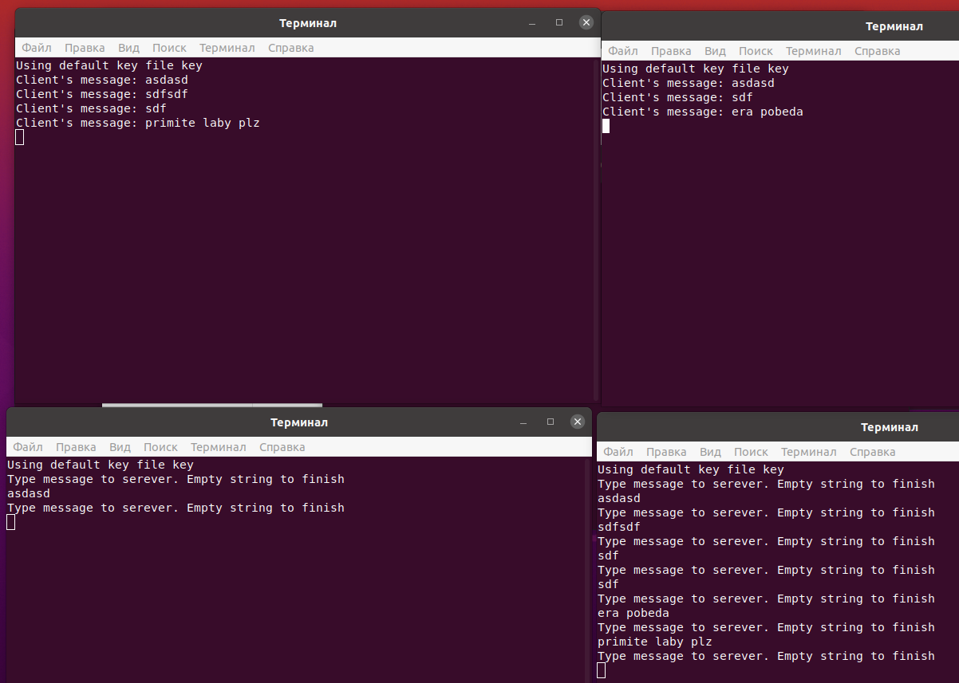
Скрипт для запуска нескольких читателей и писателей:

#!/bin/bash
# Количество читателей и писателей
rd=5
wr=5
# Запуск читателей
for ((i=0; i<$rd; i++)); do
gnome-terminal -- ./proc_rd
done
# Запуск писателей
for ((i=0; i<$wr; i++)); do
gnome-terminal -- ./proc_wr
done

5.3. К условиям предыдущей задачи добавляется наличие не единичного буфера, а буфера некоторого размера. Тип буфера (очередь, стек, кольцевой буфер) не имеет значения.

алгоритм работы процессов-писателей, и процессов-читателей
выглядит следующим образом:

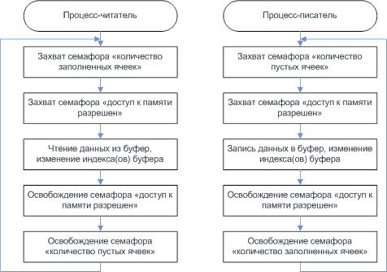

Важно отметить, что порядок операций освобождения семафоров не важен, в то же время изменение порядка захвата семафоров может привести к взаимной блокировке процессов (dead lock). Взаимная блокировка в частности может произойти в таком случае: процесс-читатель захватил семафор «доступ к памяти разрешен», далее он проверяет, есть ли заполненные ячейки, т.е. пытается захватить семафор «количество заполненных ячеек», предположим, что свободных ячеек не оказалось и процесс переключился в неактивный режим, ожидая пока какой-нибудь процесс-писатель не запишет данные и не освободит семафор «количество заполненных ячеек». Но, этого никогда не произойдет, так как перед записью данных, процесс-писатель должен захватить семафор «доступ к памяти разрешен», который уже захвачен ожидающим процессом-читателем.

Proc_rd.c(server):
#include <stdio.h>
#include <stdlib.h>
#include <signal.h>
#include <unistd.h>
#include <sys/types.h>
#include <sys/ipc.h>
#include <sys/sem.h>
#include <sys/shm.h>
#include <sys/time.h>
#include <strings.h>
#include <string.h>
#include "shm.h"
int* buf;
int shmemory;
int semaphore;
void intHandler(int sig) {
shmdt(buf);
shmctl(shmemory, IPC_RMID, 0);
semctl(semaphore, 0, IPC_RMID);
}
int main(int argc, char** argv) {
char keyFile[100];
bzero(keyFile,100);
if(argc < 2) {
printf("Using default key file %s\n",DEF_KEY_FILE);
strcpy(keyFile,DEF_KEY_FILE);
}
else
strcpy(keyFile,argv[1]);
key_t key;
//будем использовать 1 и тот же ключ для семафора и для shm
if((key = ftok(keyFile, 'Q')) < 0) {
printf("Can't get key for key file %s and id 'Q'\n",keyFile);
exit(1);
}
//создаем shm
if(( shmemory = shmget (key,(BUF_SIZE+1)*sizeof(int),IPC_CREAT|0666))< 0)
{
printf("Can't create shm\n");
exit(1);
}
//присоединяем shm в наше адресное пространство
if((buf = (int*)shmat(shmemory, 0, 0)) < 0) {
printf("Error while attaching shm\n");
exit(1);
}
// устанавливаем обработчик сигнала
signal(SIGINT, intHandler);
//создаем группу из 3 семафоров
//1 - число свободных ячеек
//2 - число занятых ячеек
// 3 работа с памятью
if((semaphore = semget(key, 3, IPC_CREAT | 0666)) < 0) {
printf("Error while creating semaphore\n");
kill(getpid(),SIGINT);
}
// устанавливаем индекс в -1,
//первый записывающий клиент установит его в ноль
buf[BUF_SIZE] = -1;
// инициализируем массив -1
int j = 0;
for(j = 0; j < BUF_SIZE; ++j) {
buf[j] = -1;
}
//устнавливаем 1 семафор в число свободных ячеек,т.е. можно писать
if(semop(semaphore, setFree, 1) < 0) {
printf("execution complete\n");
kill(getpid(),SIGINT);
}
// говорим, что память свободна
if(semop(semaphore, mem_unlock, 1) < 0) {
printf("execution complete\n");
kill(getpid(),SIGINT);
}
printf("Press enter to start working\n");
getchar();
// основной цикл работы
int i = 0;
for(i = 0; i < 15; ++i) {
// ждем, пока будет хоть одна непустая ячейка
if(semop(semaphore, waitNotEmpty, 1) < 0) {
printf("execution complete\n");
kill(getpid(),SIGINT);
}
// ждем возможности поработать с памятью
if(semop(semaphore, mem_lock, 1) < 0) {
printf("execution complete\n");
kill(getpid(),SIGINT);
}
//читаем сообщение от клиента
int res = buf[buf[BUF_SIZE]];
buf[BUF_SIZE] = buf[BUF_SIZE] - 1;
printf("Remove %d from cell %d\n", res,buf[BUF_SIZE]+1);
// освобождаем память
if(semop(semaphore, mem_unlock, 1) < 0) {
printf("execution complete\n");
kill(getpid(),SIGINT);
}
// увеличиваем число пустых ячеек
if(semop(semaphore, releaseEmpty, 1) < 0) {
printf("execution complete\n");
kill(getpid(),SIGINT);
}
}
}

proc_wr.c(client):
#include <stdio.h>
#include <stdlib.h>
#include <sys/types.h>
#include <sys/ipc.h>
#include <sys/sem.h>
#include <sys/shm.h>
#include "shm.h"
#include <string.h>
int* buf;
int main(int argc, char** argv) {
char keyFile[100];
bzero(keyFile,100);
if(argc < 2) {
printf("Using default key file %s\n",DEF_KEY_FILE);
strcpy(keyFile,DEF_KEY_FILE);
}
else
strcpy(keyFile,argv[1]);
key_t key;
int shmemory;
int semaphore;
//будем использовать 1 и тот же ключ для семафора и для shm
if((key = ftok(keyFile, 'Q')) < 0) {
printf("Can't get key for key file %s and id 'Q'\n",keyFile);
exit(1);
}
//создаем shm
if((shmemory = shmget(key, (BUF_SIZE+1)*sizeof(int), 0666)) < 0)
{
printf("Can't create shm\n");
exit(1);
}
//присоединяем shm в наше адресное пространство
if((buf = (int*)shmat(shmemory, 0, 0)) < 0) {
printf("Error while attaching shm\n");
exit(1);
}
if((semaphore = semget(key, 2, 0666)) < 0) {
printf("Error while creating semaphore\n");
exit(1);
}
printf("Press enter to start working\n");
getchar();
int send = 0;
char tb[10];
int i = 0;
for(i = 0; i < 10;++i) {
//ждем, пока будет хоть одна свободная ячейка
if(semop(semaphore, waitNotFull, 1) < 0) {
printf("Can't execute a operation\n");
exit(1);
}
// ждем доступа к разделяемой памяти
if(semop(semaphore, mem_lock, 1) < 0) {
printf("Can't execute a operation\n");
exit(1);
}
printf("Add %d to cell %d\n",send,buf[BUF_SIZE]+1);
++buf[BUF_SIZE];
buf[buf[BUF_SIZE]] = send++;
//освобождаем доступ к памяти
if(semop(semaphore, mem_unlock, 1) < 0) {
printf("Can't execute a operation\n");
exit(11);
}
//увеличиваем число занятых ячеек
if(semop(semaphore, releaseFull, 1) < 0) {
printf("Can't execute a operation\n");
exit(11);
}
}
//отключение от области разделяемой памяти
shmdt(buf);
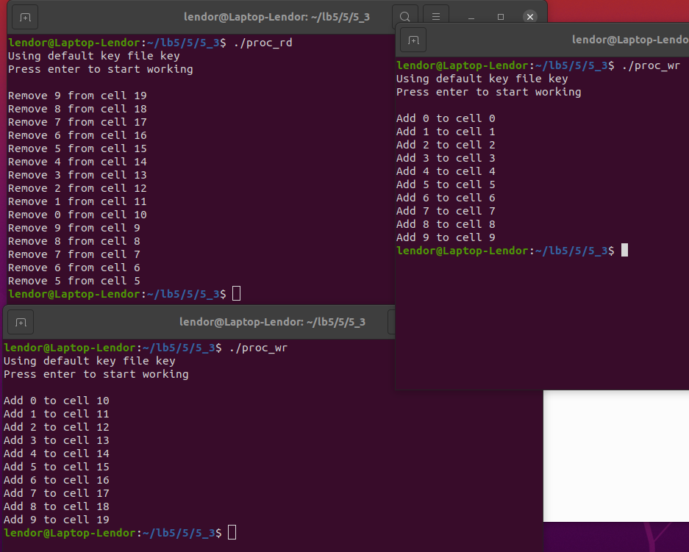
}

Процессы-писатели записывают по 10 чисел в массив, процесс-читатель считывает первые 15 из записанных. По результатам проверяем, что синхронизация работает корректно, выхода за пределы массива нет, записанные данные не затираются до их прочтения.

6. Сокеты
Пример использования сокетов — простейший эхо-сервер.
ТЗ: Сервер прослушивает заданный порт, при запросе нового соединения, создается новый поток для его обработки. Работа с клиентом должна быть организована как бесконечный цикл, в котором выполняется прием сообщения от клиента, вывод его на экран и пересылка обратно клиенту.
Клиентская программа после установления соединения с сервером также
в бесконечном цикле выполняет чтение ввода пользователя, пересылку серверу,
и получение работы. Если была введена пустая строка, клиент завершается.
Алгоритм работы программы:
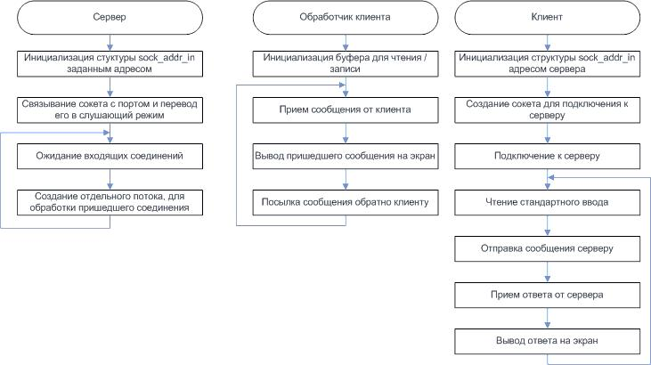
server.c:

#include <sys/types.h>
#include <sys/socket.h>
#include <netinet/in.h>
#include <arpa/inet.h>
#include <stdio.h>
#include <stdlib.h>
#include <string.h>
#include <unistd.h>

#define DEF_PORT 8888
#define DEF_IP "127.0.0.1"
// обработка одного клиента
void* clientHandler(void* args) {
int sock = (int)args;
char buf[100];
int res = 0;
for(;;) {
bzero(buf,100);
res = readFix(sock, buf,100, 0);
if ( res <= 0 ) {
perror( "Can't recv data from client, ending thread\n" );
pthread_exit(NULL);
}
printf( "Some client sent: %s\n",buf);
res = sendFix(sock,buf,0);
if ( res <= 0 ) {
perror( "send call failed" );
pthread_exit(NULL);
}
}
}
int main( int argc, char** argv) {
int port = 0;
if(argc < 2) {
printf("Using default port %d\n",DEF_PORT);
port = DEF_PORT;
} else
port = atoi(argv[1]);
struct sockaddr_in listenerInfo;
listenerInfo.sin_family = AF_INET;
listenerInfo.sin_port = htons( port );
listenerInfo.sin_addr.s_addr = htonl( INADDR_ANY );
int listener = socket(AF_INET, SOCK_STREAM, 0 );
if ( listener < 0 ) {
perror( "Can't create socket to listen: " );
exit(1);
}
int res = bind(listener,(struct sockaddr *)&listenerInfo, sizeof(listenerInfo));
if ( res < 0 ) {
perror( "Can't bind socket" );
exit( 1 );
}
// слушаем входящие соединения
res = listen(listener,5);
46if (res) {
perror("Error while listening:");
exit(1);
}
// основной цикл работы
for(;;) {
int client = accept(listener, NULL, NULL );
pthread_t thrd;
res = pthread_create(&thrd, NULL, clientHandler, (void
*)(client));
if (res){
printf("Error while creating new thread\n");
}
}
return 0;
}
int readFix(int sock, char* buf, int bufSize, int flags) {
// читаем "заголовок" - сколько байт составляет наше сообщение
unsigned msgLength = 0;
int res=recv(sock,&msgLength,sizeof(unsigned),flags|MSG_WAITALL );
if (res <= 0)return res;
if(res > bufSize) {
printf("Recieved more data, then we can store, exiting\n");
exit(1);
}
// читаем само сообщение
return recv(sock, buf, msgLength, flags | MSG_WAITALL);
}
int sendFix(int sock, char* buf, int flags) {
// шлем число байт в сообщении
unsigned msgLength = strlen(buf);
int res = send(sock, &msgLength, sizeof(unsigned), flags );
if (res <= 0)
return res;
send(sock, buf, msgLength, flags);
}

client.c:
#include <sys/types.h>
#include <sys/socket.h>
#include <netinet/in.h>
#include <arpa/inet.h>
#include <stdio.h>
#include <stdlib.h>
#include <string.h>
#include <unistd.h>
#define DEF_PORT 8888
#define DEF_IP "127.0.0.1"
int main( int argc, char** argv) {
char* addr;
int port;
char* readbuf;
if(argc <3) {
printf("Using default port %d\n",DEF_PORT);
port = DEF_PORT;
} else
port = atoi(argv[2]);
if(argc < 2) {
printf("Using default addr %s\n",DEF_IP);
addr = DEF_IP;
} else
addr = argv[1];
// создаем сокет
struct sockaddr_in peer;
peer.sin_family = AF_INET;
peer.sin_port = htons( port );
peer.sin_addr.s_addr = inet_addr( addr );
int sock = socket( AF_INET, SOCK_STREAM, 0 );
if ( sock < 0 ){
perror( "Can't create socket\n" );
exit( 1 );
}
// присоединяемся к серверу
int res = connect( sock, ( struct sockaddr * )&peer, sizeof(
peer ) );
if (res) {
perror( "Can't connect to server:" );
exit( 1 );
}
// основной цикл программы
char buf[100];
for(;;) {
printf("Input request (empty to exit)\n");
bzero(buf,100);
fgets(buf, 100, stdin);
buf[strlen(buf)-1] = '\0';
if(strlen(buf) == 0) {
printf("Bye-bye\n");
return 0;
}
res = sendFix(sock, buf,0);
if ( res <= 0 ) {
perror( "Error while sending:" );
exit( 1 );
}
bzero(buf,100);
res = readFix(sock, buf, 100, 0);
if ( res <= 0 ) {
perror( "Error while receiving:" );
exit(1);
}
printf("Server's response: %s\n",buf);
}
return 0;
}
int readFix(int sock, char* buf, int bufSize, int flags) {
// читаем "заголовок" - сколько байт составляет наше сообщение
unsigned msgLength = 0;
int res=recv(sock,&msgLength,sizeof(unsigned),flags|MSG_WAITALL);
if (res <= 0)return res;
if(res > bufSize) {
printf("Recieved more data, then we can store, exiting\n");
exit(1);
}
// читаем само сообщение
return recv(sock, buf, msgLength, flags | MSG_WAITALL);
}
int sendFix(int sock, char* buf, int flags) {
// число байт в сообщении
unsigned msgLength = strlen(buf);
int res = send(sock, &msgLength, sizeof(unsigned), flags );
if (res <= 0)
return res;
send(sock, buf, msgLength, flags);
}
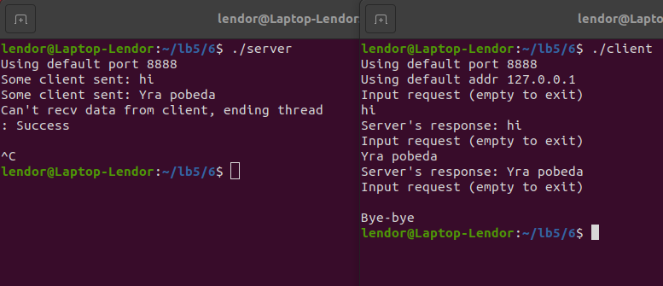
Для взаимодействия используются TCP сокеты, это значит, что между
сервером и клиентом устанавливается логическое соединение, при этом при
получении данных из сокета с помощью вызова recv, есть вероятность получить
сразу несколько сообщений, или не полностью прочитать сообщение. Поэтому
для установления взаимной однозначности между отосланными и принятыми
данными используются функции recvFix и sendFix. Принцип их работы
следующий: функция sendFix перед посылкой собственно данных посылает
«заголовок» - количество байт в посылке. Функция recvFix вначале принимает
этот «заголовок», и вторым вызовом recv считывает переданное количество
байт. Считать ровно то, количество байт, которое указанно в аргументе
функции recv, позволяет флаг MSG_WAITALL. Если его не использовать и
данных в буфере недостаточно, то будет прочитано меньшее количество.

Также было реализовано подключение когда клиент и сервер находятся на разных машинах и имеют разные адреса

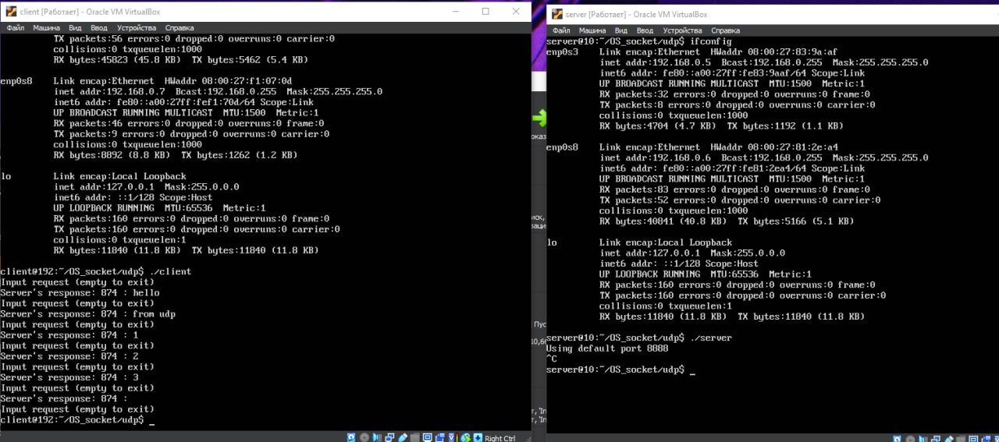

2. UDP
Для того чтобы реализовать подобное взаимодействие с использованием
протокола UDP, необходимо изменить тип сокета с SOCK_STREAM на
SOCK_DGRAM, а также заменить функции recv() и send() на recvfrom() и
sendto() соответственно.

Server.c:
#include <fcntl.h>
#include <unistd.h>
#include <stdio.h>
#include <stdlib.h>
#include <string.h>
#include <sys/socket.h>
#include <netinet/in.h>
#include <arpa/inet.h>

#define SERVER_PORT 8888
#define SERVER_BUFFER_SIZE 100

int main(int argc, char *argv[]) {
int server_fd;
struct sockaddr_in server_addr, client_addr;
socklen_t client_addr_len;
char buffer[SERVER_BUFFER_SIZE];
FILE *file;
int received, written;

server_fd = socket(AF_INET, SOCK_DGRAM, 0);
if (server_fd == -1) {
perror("Cannot create server socket");
exit(1);
}

memset(&server_addr, 0, sizeof(server_addr));
server_addr.sin_family = AF_INET;
server_addr.sin_port = htons(SERVER_PORT);
server_addr.sin_addr.s_addr = htonl(INADDR_ANY);

if (bind(server_fd, (struct sockaddr *)&server_addr, sizeof(server_addr)) == -1) {
perror("Bind failed");
exit(1);
}

printf("Using default port %d\n", SERVER_PORT);

while (1) {
client_addr_len = sizeof(client_addr);

received = recvfrom(server_fd, buffer, SERVER_BUFFER_SIZE, 0, (struct sockaddr *)&client_addr, &client_addr_len);
if (received == -1) {
perror("Receive failed");
continue;
}
printf( "Some client sent: %s\n",buffer);
}

fclose(file);
close(server_fd);

return 0;
}

Clietn.c:
#include <fcntl.h>
#include <unistd.h>
#include <stdio.h>
#include <stdlib.h>
#include <string.h>
#include <sys/socket.h>
#include <netinet/in.h>
#include <arpa/inet.h>

#define SERVER_PORT 8888
#define CLIENT_BUFFER_SIZE 100

int sendFix(int sock, char* buf, int flags);
int readFix(int sock, char* buf, int bufSize, int flags);

int main(int argc, char *argv[]) {
int client_fd;
struct sockaddr_in server_addr;
char buffer[CLIENT_BUFFER_SIZE];
FILE *file;
int len, sent;

char tmp[12]={0x0};
int pid = getpid();
sprintf(tmp,"%d", pid);

//if (argc < 2) {
// printf("Usage: %s filename\n", argv[0]);
// exit(1);
//}

file = fopen("testFile.txt", "r");
if (file == NULL) {
perror("Cannot open file");
exit(1);
}

client_fd = socket(AF_INET, SOCK_DGRAM, 0);
if (client_fd == -1) {
perror("Cannot create client socket");
exit(1);
}

memset(&server_addr, 0, sizeof(server_addr));
server_addr.sin_family = AF_INET;
server_addr.sin_port = htons(SERVER_PORT);
server_addr.sin_addr.s_addr = inet_addr("127.0.0.1");

while (1) {
printf("Input request (empty to exit)\n");
bzero(buffer,100);
//fgets(buf, 100, stdin);
char s[90];
if (fgets(s, 90, file)==NULL) exit(0);
strcat(buffer, tmp);
strcat(buffer, " : ");
strcat(buffer, s);
buffer[strlen(buffer)-1] = '\0';
if(strlen(buffer) == 0) {
printf("Bye-bye\n");
return 0;
}

sent = sendto(client_fd, buffer, len, 0, (struct sockaddr *)&server_addr, sizeof(server_addr));
if (sent == -1) {
perror("Cannot send data to server");
exit(1);
}
//int res = sendFix(client_fd, buffer,0);
//if ( res <= 0 ) {
// perror( "Error while sending:" );
// exit( 1 );
//}
//bzero(buffer,100);
//res = readFix(client_fd, buffer, 100, 0);
//if ( res <= 0 ) {
// perror( "Error while receiving:" );
// exit(1);
//}

printf("Server's response: %s\n",buffer);
}

fclose(file);
close(client_fd);

return 0;
}

int readFix(int sock, char* buf, int bufSize, int flags) {
// читаем "заголовок" - сколько байт составляет наше сообщение
unsigned msgLength = 0;
int res=recv(sock,&msgLength,sizeof(unsigned),flags|MSG_WAITALL);
if (res <= 0)return res;
if(res > bufSize) {
printf("Recieved more data, then we can store, exiting\n");
exit(1);
}
// читаем само сообщение
return recv(sock, buf, msgLength, flags | MSG_WAITALL);
}

int sendFix(int sock, char* buf, int flags) {
// число байт в сообщении
unsigned msgLength = strlen(buf);
int res = send(sock, &msgLength, sizeof(unsigned), flags );
if (res <= 0) return res;
send(sock, buf, msgLength, flags);

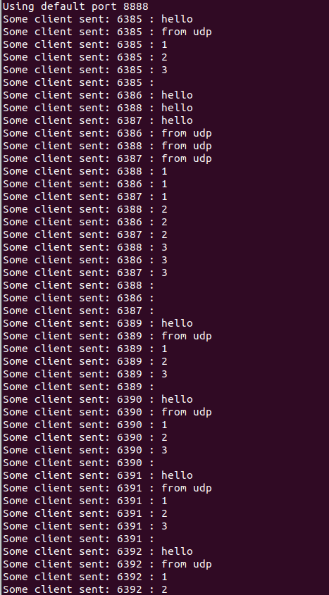

Можно заключить, что между очередями сообщений и сокетами
имеются отличия: в первом случае передача данных осуществляется в формате структурированных сообщений, а во втором – в виде байтов. Кроме того,
сокеты поддерживают различные протоколы (TCP или UDP), в то время как
очереди сообщений используют единый механизм передачи.

Выводы.
В результате выполнения работы мы расширили свои знания о механизмах межпроцессного взаимодействия(IPC) в ОС Linux. Мы изучили различные методы передачи данных между процессами, такие как сигналы, каналы, очереди сообщений и сокеты. Кроме того, мы изучили различия между надежными и ненадежными сигналами, а также сигналами реального времени.

Список литературы.
•Душутина Е.В. Системное программное обеспечение. Межпроцессные взаимодействия в операционных системах
• Andrew S. Tanenbaum, Herbert Bos. Modern Operating Systems (Fourth
Edition). Pearson Education, 2015.

